Рамки-вкладыши – эффективное средство развития речи детей дошкольного возраста.

Развитие речи тесно связано с развитием мышления и является основой для умственного, нравственного и эстетического воспитания. Проблемы речевого развития дошкольников исследовали многие педагоги и психологи: Рубинштейн, Ушинский, Тихеева и др.
Одной из важных задач воспитания и обучения в детском саду является – развитие речи, обучение родному языку. Эта общая задача включает ряд частных задач: воспитание звуковой культуры речи, обогащение, закрепление и активизация словаря, совершенствование грамматической правильности речи, обучение диалогической речи, развитие связной монологической речи, подготовка к обучению грамоте.
Большинство педагогов знают из практики, сколько нужно труда, терпения и каким разнообразным должен быть речевой материал, чтобы увлечь детей, повысить интерес к занятиям. Для того чтобы разнообразить занятия по развитию речи я предлагаю использовать рамки-вкладыши. Впервые такую головоломку для самых маленьких придумала Мария Мантесори.
Доска-вкладыш – это деревянная основа, в которой вырезано несколько углублений. В них вставляются фигурки-вкладыши, точно подходящие по форме и размеру. Задача ребенка – найти для каждой фигурки свое место. Вкладыши прекрасно развивают логическое мышление, мелкую моторику, память, учат различать цвета, формы и размеры фигурок.
Мария Мантессори использовала вкладыши в виде геометрических фигур, но теперь рамки-вкладыши делают в виде фигурок животных, различных предметов и тд.

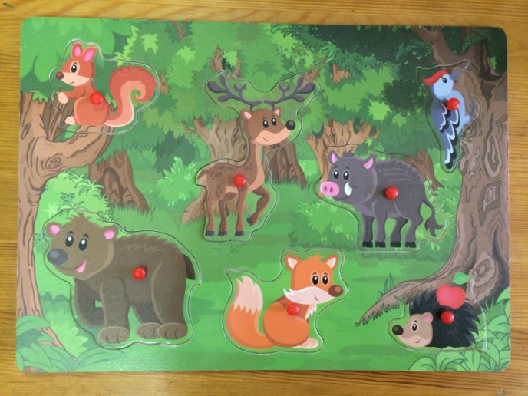 | 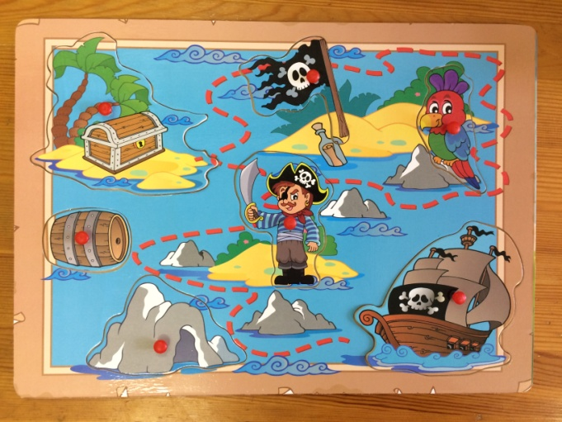
рис. «Дикие животные», «В поисках сокровищ».

Работа с рамками позволяет нам решить ряд задач направленных на развитие речи: формировать лексико-грамматические категории, развивать связную речь, автоматизировать звуки в речи, совершенствовать фонематическое восприятие, развивать мелкую моторику. Остановимся на каждой задаче чуть подробнее.
Для формирования лексико-грамматических категорий используем следующие варианты игр: «Мой, моя, моё», «Назови ласково», «Посчитай-ка», «Какой, какая, какое», «Составь фразу».
Учимся составлять предложения, развиваем диалогическую речь и связную монологическую речь: «Куда идет герой», «Повтори за мной рассказ», «Сочини историю», «Отвечай-ка».
Доски вкладыши отлично подойдут для работы с детьми с речевыми нарушениями (в рамках индивидуальной и подгрупповой работы по автоматизации звуков). Для этого мы используем все перечисленные выше варианты игр, но вводим необходимую для автоматизации лексику.
Как известно, развитие фонематического слуха важная задача для успешного овладения чтением и письмом и тут так же можно использовать данное пособие: «Найди изображение с заданным звуком», «Определи место звука в слове».
Это лишь небольшая часть вариантов игр, которые можно использовать при работе с детьми. Никто не ограничивает Вашу фантазию, можно придумать достаточно большое количество игр с данным пособием. Ребята с интересом выполняют задания, так как вкладыши красочные, крупные, им интересно манипулировать с фигурками, тем самым мы стимулируем их речевую активность.
Возможно, у Вас уже есть варианты досок, которые так же можно адаптировать для развития речи ребенка.

